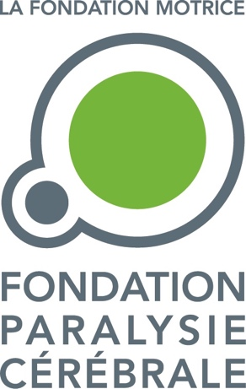

Avec Steptember,
soutenons Edouard Detrez
et les 1 000 premiers français qui marchent pour
financer la recherche sur la paralysie cérébrale

Avec près de 1000 participants et près de 10 000 euros récoltés dès le premier jour, Steptember promet d’être en France un levier de collecte de fonds efficace pour financer la recherche sur la paralysie cérébrale, première cause de handicap moteur de l’enfant.
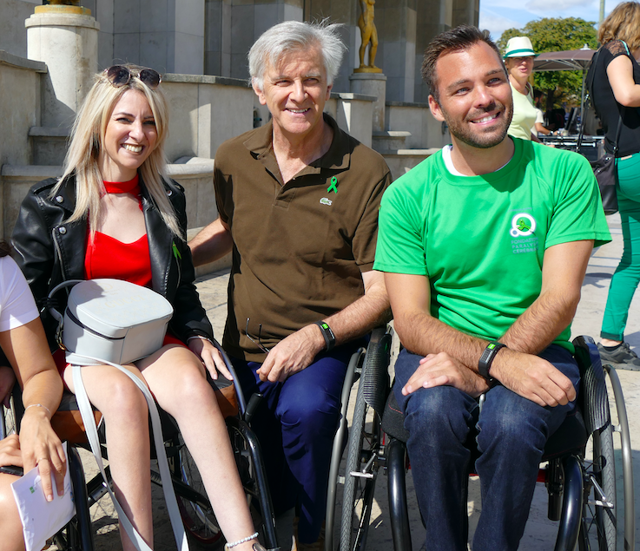
Lancé pour la première fois en France, Steptember se déroule pendant tout le mois de septembre et rassemble individuels et entreprises qui relèvent le challenge de marcher chaque jour 10 000 pas et de solliciter le soutien financier de leur entourage.
Edouard Detrez, fondateur du Fauteuil Roulant Français et lui-même atteint de paralysie cérébrale s’engage comme ambassadeur de Steptember 2019.
Au niveau international, ce sont 115 000 participants et plus de 2 millions d’euros qui ont été récoltés au cours de cette première journée.
Légende : Edouard Detrez, ambassadeur de Steptember 2019 en France, roulera pour Steptember avec le mannequin Najet xxx, elle aussi atteinte de paralysie cérébrale. Le Dr Alain Chatelin, président de la Fondation Paralysie Cérébrale, les remercie de leur soutien : « Nous comptons sur Steptember pour financer CAP, un programme de recherche basé sur la rééducation intensive et ludique de tout jeunes enfants. »
Paris, le 4 septembre 2019 - L’événement mondial Steptember mobilise au mois de septembre tous ceux qui souhaitent collecter des fonds pour la recherche autour de la paralysie cérébrale, 1ère cause de handicap moteur de l’enfant.
Chaque participant s’engage à parcourir chaque jour l’équivalent de 10 000 pas à pied, en courant, en palme, en skis, en basquets ou en demi-pointes… et à rentrer ses performances quotidiennes sur le site de l’événement, parmi 40 activités dont certaines en fauteuil roulant. Il propose à ses proches de soutenir sa démarche par des dons.
Les inscriptions sont ouvertes pendant tout le mois de septembre sur le site www.steptember.fr moyennant une participation financière de 25 euros qui leur permettra de recevoir le kit du participant (podomètre, ruban vert…).
Steptember arrive pour la première année en France
Steptember existe en Australie depuis 7 ans. Après la Nouvelle Zélande, les États-Unis (New York), Singapour, la Turquie, la Hollande, Steptember se déroule pour la toute première fois en France, sous le patronage du Secrétariat d’État chargé des personnes handicapées et du Ministère des Sports.
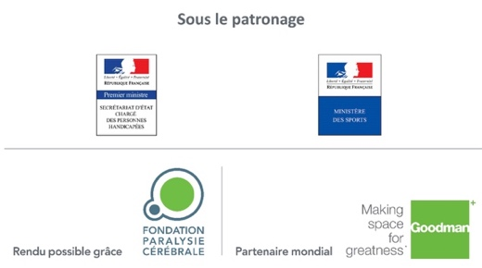
Ce sont à ce jour près de 1 000 participants français qui participent à Steptember, dont notamment les collaborateurs d’une vingtaine d’entreprise parmi lesquelles : Cogefi, Goodman, Vulcain, HSBC, IPSEN, Landor, Skadden, Pro Bono Lab, Substipharm, Transgourmet, AAIMC NE, ADEOS Service, Arceos, Ardadent, Arimoc, ARIS, FFAIMC, Fondation Ildys. Une campagne d’affichage sur près de 1000 panneaux du réseau JCDecaux a été déployée en Ile-de-France cet été.

Contact presse : Anne de Lander
06 61 77 48 72 - annedelander@gmail.com

A propos d’Edouard Detrez

Edouard Detrez est ambassadeur de la Fondation Paralysie Cérébrale et de Steptember 2019. Né prématurément, Edouard est atteint de paralysie cérébrale. Il se déplace principalement en fauteuil. Après un parcours en commerce et communication, il a fondé en 2015 la marque française « le Fauteuil Roulant Français ». Il s’est fait connaitre en janvier 2018 en traversant la France en fauteuil roulant. 710 km qui l’ont conduit à l’Elysée où il a été reçu par le Président de la République Emmanuel Macron avec qui il échange sur l’importance du handicap moteur. Plus d’information en suivant ce lien wikipedia.

-------------------
La paralysie cérébrale,
C’est quoi ?

Savez-vous que la paralysie cérébrale est la principale cause de handicap moteur de l’enfant ? Une naissance toutes les six heures, quatre nouveaux bébés atteints par jour… !

La paralysie cérébrale désigne un groupe de troubles affectant les mouvements d'une personne depuis sa naissance. C'est un handicap permanent qui ne s'aggrave généralement pas avec le temps. Il est dû à des dommages sur le cerveau en développement du bébé, soit pendant la grossesse soit autour de la naissance.
Les causes en sont multiples, par exemple une naissance prématurée ou un cordon enroulé autour du cou du bébé pendant la naissance. Cela peut donc arriver à n’importe quel nouveau-né.
Les conséquences peuvent être plus ou moins lourdes allant d’une légère difficulté à marcher à une atteinte grave de la motricité entraînant l’usage de fauteuil roulant (paralysie d'un côté du corps voire des quatre membres). Les personnes atteintes de paralysie cérébrale peuvent également présenter des déficiences moins visibles comme des troubles visuels, de la parole, une épilepsie, des troubles des apprentissage, voire une déficience intellectuelle.
Les progrès considérables de la science grâce à la recherche ces dernières années rendent maintenant possibles des innovations majeures comme par exemple :
- dans la prévention des lésions à la naissance comme l’hypothermie : on fait descendre la température corporelle du nourrisson à 33,5° ce qui protège le cerveau et favorise la réparation des cellules endommagées. Grâce à cette nouvelle technique, le destin de ces nouveau-nés peut changer !
- dans le développement de techniques de rééducation plus efficaces dès les premiers mois de vie pour prévenir les complications et les douleurs,
- dans l’amélioration de la participation active et du parcours de vie des enfants et de leur famille et des adultes pour leur permettre d’être plus autonomes,
- dans le développement de technologies de suppléance (de la robotique qui permet de réaliser de nombreuses tâches aux jeux sérieux pour la rééducation…)
La recherche n'est utile que si elle se traduit dans la vie de ceux qui en ont besoin.
Et parce que la recherche, c’est aussi une question de moyens, la Fondation Paralysie Cérébrale a besoin d’argent et de dons pour financer les projets les plus porteurs d’espoir et de progrès.

--- A propos de la FONDATION PARALYSIE CEREBRALE
La Fondation Paralysie Cérébrale (ancienne connue sous le nom Fondation Motrice) a été créée en 2006 par des associations de parents et des professionnels de santé, avec le soutien du Ministère de l’Enseignement supérieur et de la Recherche. Elle a pour vocation de promouvoir et soutenir la recherche sur la paralysie cérébrale, œuvrer pour l’amélioration de la qualité des soins, la diffusion des bonnes pratiques et le développement des connaissances. Elle mène chaque année des appels à projets de recherche et attribue des fonds aux travaux les plus prometteurs. Ces appels à projets, financés grâce aux dons que la Fondation collecte, sont supervisés par son Conseil Scientifique, composé d’experts européens indépendants.
La Fondation Paralysie Cérébrale est la seule Fondation de recherche en France spécifiquement dédiée à la paralysie cérébrale. La Fondation est partenaire d'organisations nationales (Fédération Française des Associations d'IMC) et internationales (European Academy of Childhood Disability, Cerebral Palsy Alliance - Australie, Cerebral Palsy Foundation – Etats-Unis). www.fondationparalysiecerebrale.org

Contact presse
Anne de Lander – 06 61 77 48 72 – annedelander@gmail.com

